**Министерство науки и высшего образования Российской Федерации Федеральное государственное бюджетное образовательное учреждение высшего образования «Московский государственный технический** 

**университет имени Н.Э. Баумана (национальный исследовательский университет)» (МГТУ им. Н.Э. Баумана)**

Факультет «Информатика и системы управления»

Кафедра «Теоретическая информатика и компьютерные технологии»

Отчёт о лабораторной работе № 4

по курсу «Операционные системы»

Студент: Окутин Денис Алексеевич

Группа: ИУ9-41Б

Преподаватель: Брагин Алексей Владимирович

Москва, 2023

### Содержание

Содержание 1

Постановка задачи 1

Практическая реализация 1

Результаты 2

Выводы 3

Список литературы 3

### Постановка задачи

Разработать загружаемый модуль ядра (драйвер), работающий с виртуальной памятью и выводящий отладочную информацию.

### Практическая реализация

**2.1. ReactOS**

1. Изучение общей структуры загружаемого модуля ядра в системе ReactOS в официальной документации. Изучение библиотек, позволяющим получить доступ к виртуальной памяти
2. Модификация исходных файлов операционной системы, путём добавления в папку drivers файла с исходным кодом драйвера, а также служебных файлов, необходимых для компиляции
3. Пересборка iso-образа операционной системы и его установка на виртуальную машину Oracle VirtualBox.
4. Запуск полученного драйвера с помощью встроенной утилиты sc start.

**2.2. NetBSD**

1. Изучение общей структуры загружаемого модуля ядра в системе NetBSD в официальной документации. Изучение библиотек, позволяющим получить доступ к списку процессов в системе
2. Добавление исходного кода драйвера в папку /usr/src/sys/dev и makefile в папку /usr/src/sys/modules/lab4.
3. Сборка драйвера с помощью утилиты make и его установка с помощью встроенной утилиты modload.

**Результаты**

Reactos:

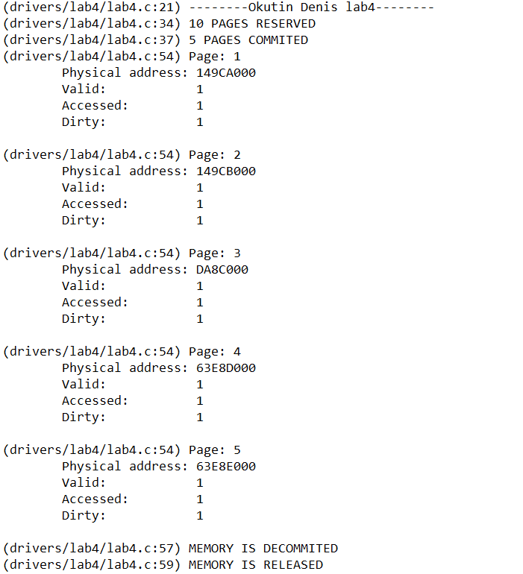

NetBSD:

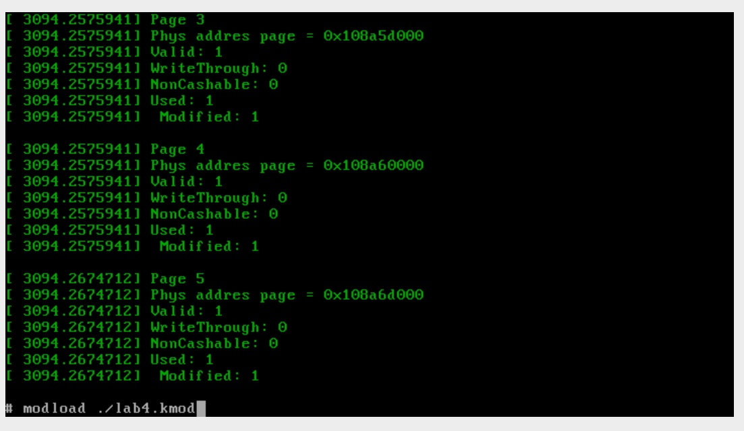

### Выводы

В ходе выполнения были изучены библиотеки, позволяющие создавать страницы виртуальной памяти. Написание драйвера для ReactOS показалось задачей сложнее за счет более сложной архитектуры. Драйвер для NetBSD оказалось писать намного легче и не вызвало каких-либо трудностей. Хотя, работа с Vi доставила некоторые неудобства, так как я привык к более user-friendly IDE.

### Список литературы

1. Методические Указания к лабораторным работам [Электронный ресурс]. URL: <https://reactos.org/wiki/Study#.D0.9B.D0.B0.D0.B1.D0.BE.D1.80.D0.B0.D1.82.D0.BE.D1.80.D0.BD.D0.B0.D1.8F_.D1.80.D0.B0.D0.B1.D0.BE.D1.82.D0.B0_.E2.84.96_1>